Pour compléter la présentation habituelle.

Des cartables numériques sont à votre disposition sur le site www.archives28.fr

Cartables numériques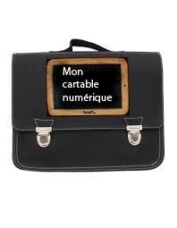
Avec l’extension du confinement et afin de permettre la continuité pédagogique, les Archives départementales proposent des activités prêtes à l’emploi sur son site internet www.archives28.fr, onglet Ateliers culturels, service éducatif, cartable numérique. Aux cartables numériques sur les thématiques de la Grande Guerre et de la Seconde Guerre mondiale déjà en ligne, viennent s’ajouter le Moyen âge, Henri IV, la Révolution française (à travers les caricatures du sans-culotte Conard), le XIXe siècle (avec les industries Waddington, le travail des enfants, les métiers à Chartres) et le latin. Cette offre sera progressivement complétée sur la base de nos ressources pédagogiques déjà éprouvées, une fois adaptées à une présentation numérique. Le professeur et les médiatrices du service éducatif se tiennent à votre disposition pour vous fournir diaporamas et corrigés, et recevoir vos suggestions de mise en ligne.
A cet effet, vous pouvez contacter
Valérie Devémy : 02-37-88-82-23 ; valerie.devemy@eurelien.fr,

Sandra Massot : 02-37-88-82-31 ; sandra.massot@eurelien.fr,

Dominique Dubois, professeur, est présent le mardi après-midi
(ddubois3@ac-orleans-tours.fr).

Pour de plus amples renseignements sur les archives :
www.archives28.fr

